«В соответствии с пунктом 1 статьи 39.18 Земельного кодекса Российской Федерации Администрация муниципального образования «Исменецкое сельское поселение» информирует о возможности предоставления гражданам в аренду для сельскохозяйственного использования земельного участка, расположенного по адресу: Республика Марий Эл, Звениговский район, с. Исменцы, пер. Липовый, площадью 2528 кв.м., согласно прилагаемой схемы расположения земельного участка.
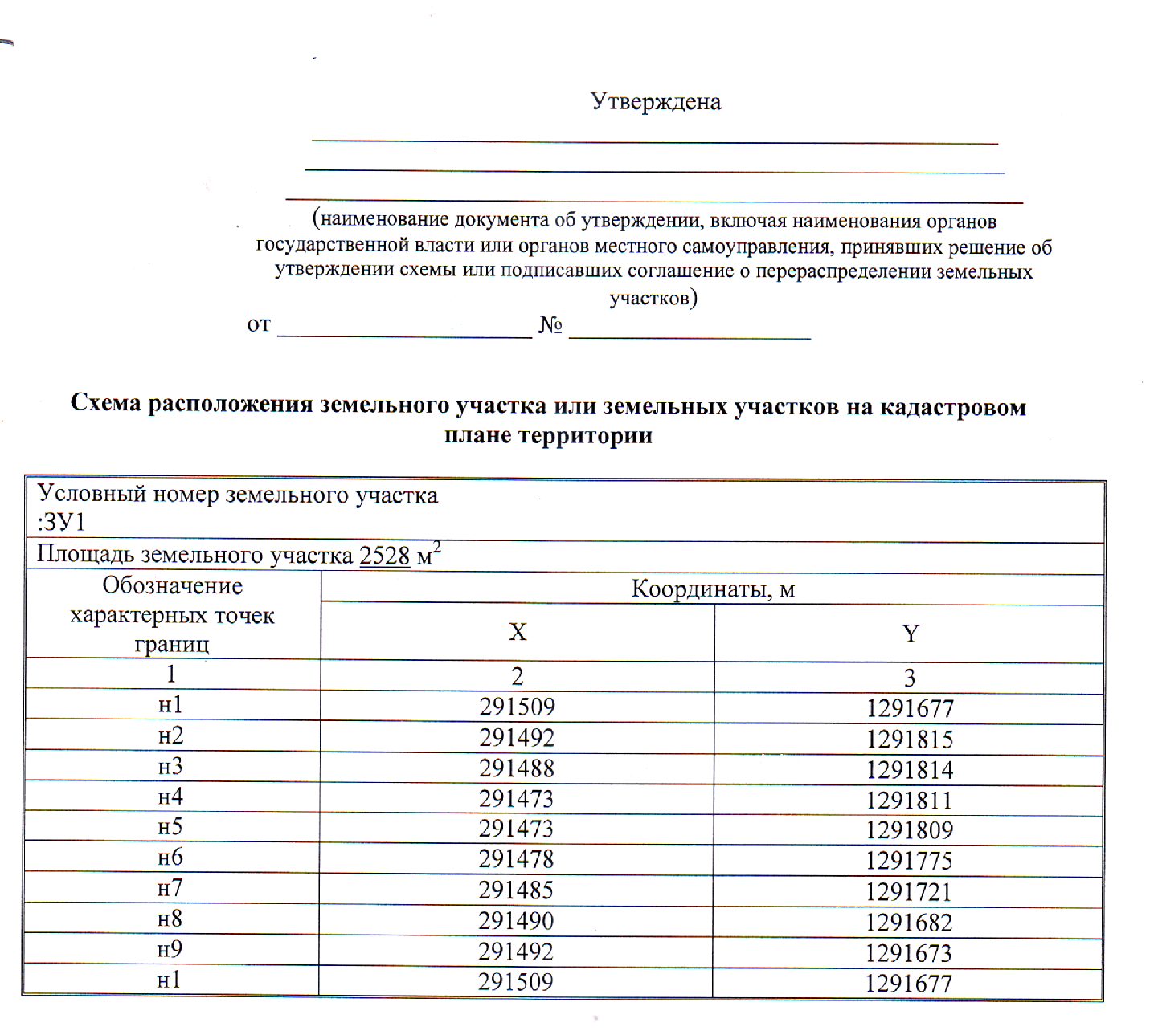

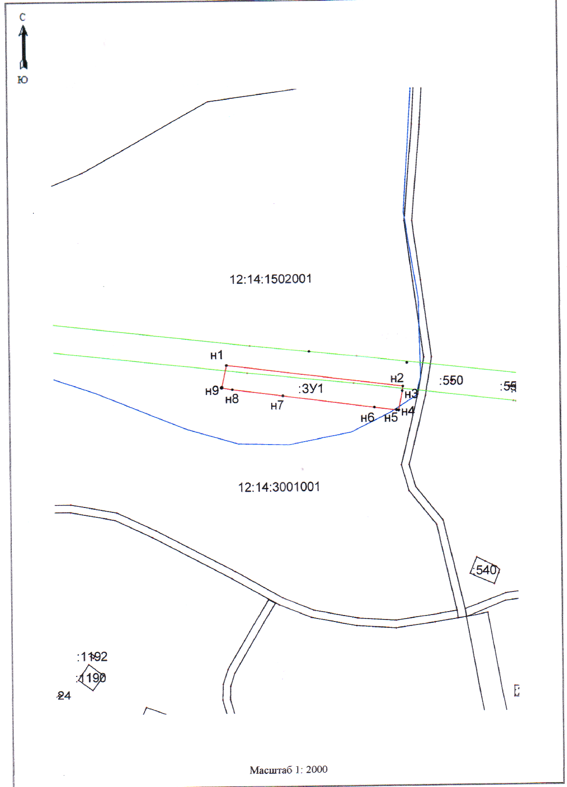
Граждане, заинтересованные в предоставлении указанного земельного участка, имеют право в течение 30 дней со дня опубликования данного извещения подавать заявления о намерении участвовать в аукционах по предоставлению в аренду указанного земельного участка в Администрацию муниципального образования «Исменецкое сельское поселение» (далее – заявления).
Заявления подаются заявителями лично на бумажном носителе по рабочим дням с 8 часов 30 минут до 16 часов 30минут по адресу: Республика Марий Эл, Звениговский район, с. Исменцы, ул. Молодежная, д. 5. Дата окончания приема заявлений – 25 января 2016 года.
За информацией обращаться в администрацию муниципального образования «Исменецкое сельское поселение» по адресу: Республика Марий Эл, Звениговский район, с. Исменцы, ул. Молодежная д. 5, тел. (83645) 6-43-48.

